**2022年7月浙江省普通高中学业水平考试**

**一、选择题**（本大题共10小题，每小题3分，共30分。每小题列出的四个备选项中只有一个是符合 题目要求的，不选、多选、错选均不得分）

1.下列关于数据与大数据的说法，正确的是

A.数据是现代科学研究的重要资源

B.大数据的数据量庞大，价值密度高

C.计算机中的数据都以ASCII码存储

D.大数据的应用降低了用户隐私信息泄露的风险

2.为了保障个人信息安全，下列措施有效的是

A.关闭防火墙软件

B.提升自身的信息安全意识

C.个人敏感信息保存在U盘中

D.个人账户的密码不要定期更改

3.下列关于信息系统对社会影响的说法，不正确的是

A.信息系统可以改变人们的生活方式

B.信息系统可以加快信息与知识的传播

C.信息系统中的数据分析有利于科学决策

D.信息系统本身的安全隐患不会给社会带来危害

4.下列关于人工智能的说法，正确的是

A.人工智能处理数据都采用分治思想

B.神经网络解决分类问题不需要训练数据

C.图灵测试是测试机器是否具有智能的一种方法

D.“专家系统”是一种典型的基于数据驱动的人工智能方法

阅读下列材料，回答第5至6题。

人们可通过报纸，电视、手机APP等方式获取天气预报信息。气象中心接收气象卫星和遍布全国的观测站发送的原始数据，对常规天气，灾害性天气等进行预测。某天气预报APP以可视化的方式呈现天气状况，并提示“您所在街道25分钟后小雨，50分钟后雨停”等信息。

5.根据阅读材料，下列说法不正确的是

A.天气预报信息有多种获取方式

B.观测站采集的数据不存在重复或异常

C.气象中心预测天气的原始数据是大数据

D.气温数据可以用Python语言实现可视化

6.用Python算法控制结构描述“您所在街道25分钟后小雨，50分钟后雨停”，设t为距离天气预报发布时间的间隔（单位：分钟），下列选项正确的是

C.if t>25 and t<=50:

print("小雨")

else:

print("雨停")

B.if t>50:

print("雨停")

else:

print("小雨")

D.if t>25:

print("小雨")

elif t>50:

print("雨停")

A.if t>50:

print("雨停")

elif t>25:

print("小雨")

阅读下列材料，回答第7至9题。

小余搭建了蔬菜大棚温度监测系统，系统结构示意图如图所示。智能终端通过接口接收温度传感器采集的数据，IoT模块(网络模块)传送温度数据到Web服务器并保存到数据库。IoT模块需要设置无线网络的名称SSID和共享密钥PASSWORD连通无线网络，采用与Web服务器相同的IP和PORT配置连通服务器。客户端通过浏览器访问Web服务器。Web服务器将处理的结果经IoT模块传送给智能终端，由智能终端启动执行器实现对温度的控制。



7.下列组合属于该信息系统硬件的是

①Web服务器 ②小余 ③客户端 ④温度数据 ⑤智能终端 ⑥传感器

A.①②③⑥ B.②③④⑤ C.①③⑤⑥ D.①④⑤⑥

8.关于该系统中数据采集与处理的说法，正确的是

A.该系统的传感器属于输入设备

B.智能终端通过无线网络接收传感器的数据

C.系统的数据分析结果只能用表格形式呈现

D.传感器实现了温度数据由数字信号转换为模拟信号的功能

9.根据阅读材料，下列说法正确的是

A.该系统采用C/S网络架构

B.执行器由Web服务器直接控制

C.客户端需要安装专门的客户端程序才能完成数据的访问

D.IoT模块需要设置无线网络的名称SSID和共享密钥PASSWORD连通无线网络

10.某Python程序如下：

p ="Tel-114"

c=" "

for ch in p:

if ch>= "0" and ch<= "9":

c+=str(9-int(ch))

elif ch>= "a" and ch<= "z":

c+= chr(ord(ch)- ord("a")+ord("A"))

else:

c+=ch

print(c)

程序运行后，输出的结果是

A.tEL-885 B.tEL-114 C.TEL-114 D.TEL-885

**二、非选择题**（本大题共2小题，每小题10分，共20分）

11.某“餐厅信息管理系统”由菜品管理、订单管理和客户管理三个模块组成。其中，订单管理模块可以实

现顾客点餐、订单结算和订单统计的功能。餐厅盛菜的碗碟已植入了电子标签，在系统中可设定每个电

子标签对应的菜品。顾客将选好菜品的托盘放入结算台，结算台读取电子标签信息，系统自动完成结算，

顾客在刷卡区完成支付，如第11题图a所示。

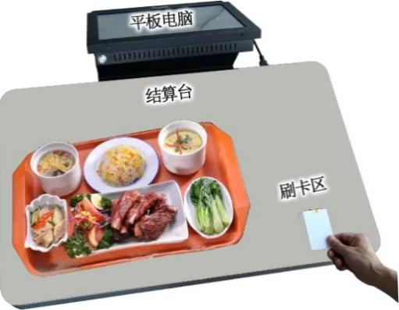 第11题图a

（1）在设计“餐厅信息管理系统”的前期准备中，需要了解该系统的目标期待，这一过程属于 ▲

（单选，填字母：A.需求分析 / B.概要设计 / C.详细设计）。

（2）结算台读取电子标签信息的过程中采用的技术是 ▲ （单选，填字母：A.图像识别 / B.射频识

别 / C.蓝牙）。

（3）该系统服务端程序采用Flask Web框架编写，服务器的IP地址是192.168.1.10，网站功能页面规划

如下表所示：

|  |  |  |
| --- | --- | --- |
| 序号 | 访问地址 | 功能说明 |
| 1 | / | 主页 |
| 2 | /user | 客户管理 |
| 3 | /class | 菜品管理 |
| 4 | /input?order=7&class=38 | 提交单号和菜品信息 |
| 5 | …… | …… |

若餐厅要推出新的菜品，可在相应的子页面中进行添加操作，则访问该子页面的地址是http://*___*

▲ 。

（4）将系统数据库中一周订单数据导出为文件“week.xlsx”，如第11题图b所示，并制作图表如第11

题图c所示，部分程序代码如下，请在划线处填入合适的代码。

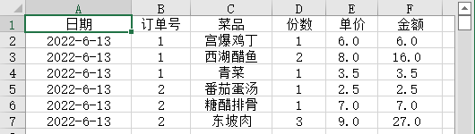 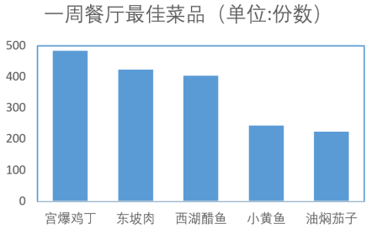

第11题图b 第11题图c

import pandas as pd

import matplotlib.pyplot as plt

#图表显示中文字体，代码略

df = pd.read_excel("week.xlsx") #读取Excel文件中的数据

df1 = df.groupby("菜品", as_index = False).sum() #按“菜品”分组求和

df2 = df1.sort_values("份数", ascending = False).head(5) #按“份数”排序并取前5行

x = ▲

y = df2["份数"]

plt.title("一周餐厅最佳菜品（单位：份数）") #设置图表标题

plt.bar(x, y) #绘制柱形图

plt.show()

12.查找与替换。从键盘上分别输入要查找和替换的字符串，对文本文件进行查找与替换，替换后保存到新

的文本文件中。

完成查找与替换功能的思路是：首先可从待检索文本文件“in.txt”逐行读取文本内容到列表text，然后从键盘上输入查找的字符串key和替换的字符串new，对列表text中的元素逐个进行查找并替换，结果保存到列表result，最后将result 写入文件“out. txt”。

（1）主程序。

text = readfile("in.txt") #读入文件

key = input("请输入要查找的字符串：")

new = input("请输入要替换的字符串：")

result = []

for line in text:

newline = replace(key, new, line) #替换

result.append(newline) #添加到列表

writefile("out.txt",result) #写入文件

该程序段采用的算法是 ▲ （单选，填字母：A.解析算法 / B.枚举算法）。

（2）读写文本文件，如下的readfile函数，逐行读取文本文件数据存入列表并返回。请在划线处填入合

适的代码。

def readfile(filename):

f = open(filename,encoding = "utf-8") #打开文件

text = []

line = f.readline() #从文件中读取一行

while line:

text.append(line) #添加到列表

line = f.readline()

f.close()

return ▲

def writefile(filename,text):

#将text写入filename文件，代码略

（3）查找字符串，如下的findstr函数，在字符串line中从begin位置开始查找key在字符串line中的位

置，请在划线处填入合适的代码。

def findstr(key,line,begin):

for i in range(begin, len(line) - len(key) + 1):

if ▲ :

return i

return -1

（4）替换字符串。如下的replace函数，在字符串line中检索所有的字符串key并替换为new，请在划线

处填入合适的代码。

def replace(key,new,line):

begin = 0

while begin < len(line) - len(key) + 1:

pos = findstr(key,line,begin)

if pos == -1:

▲

else:

line = line[0:pos] + new + line[pos + len(key) :len(line)]

begin = pos + len(key)

return line